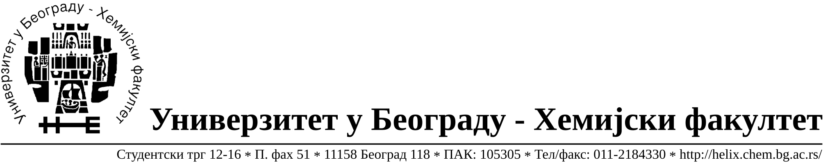

На основу члана 116. Закона о јавним набавкама („Службени гласник РС“, бр. 124 / 12), Универзитет у Београду – Хемијски факултет објављује:

ОБАВЕШТЕЊЕ О ЗАКЉУЧЕНОМ УГОВОРУ

Назив, адреса и „Интернет“ страница наручиоца: Универзитет у Београду – Хемијски факултет, Београд, Студентски трг 12-16, www.chem.bg.ac.rs.
Врста наручиоца: просвета
Опис предмета набавке, назив и ознака из општег речника набавке: добра–опрема за науку (гасни хроматограф) за потребе међународног пројекта из програма SCOPES који финансира Swiss National Science Foundation, ЈНМВ 14/13.

Ознака из општег речника набавке:
гасни хроматографи - 38432210
Критеријум за доделу Уговора; најнижа понуђена цена.

Број примљених понуда: 4.

Датум доношења Одлуке о додели Уговора: 04.12.2013.

Датум закључења Уговора: 13.12.2013.

Уговорена вредност: 13.900,00 еура без ПДВ-а односно 16.680,00 еура са ПДВ-ом

Највиша и најнижа понуђена цена: највиша цена: 19.500,00 еура без ПДВ-а; најнижа цена: 13.900,00 еура без ПДВ-а.
Највиша и најнижа понуђена цена код прихватљивих понуда: највиша цена: 16.720,00 еура без ПДВ-а; најнижа цена: 13.900,00 еура без ПДВ-а

- Основни подаци о добављачу:
Ogranak Shimadzu Branch Beograd, Гоце Делчева 46/I ,Нови Београд, матични број 29501980, ПИБ 106292833.

Период важења Уговора: до краја јануара 2014. године.

